PROCEDIMIENTO PARA LA EMISION DE FACTURAS, NC, ND BOLETAS Y GUIAS

I. PROPÓSITO
Determinar el procedimiento para la emisión de las facturas, boletas, NC, ND y Guías que se generan ya sea para el propósito que se requiera el documento.
II. DEFINICIÓN

Las facturas, boletas, NC, ND y Guías son documentos comerciales que emite la empresa al cliente para sustentar la salida de la mercadería o bienes de la Empresa para fin que se requiere. Los documentos son utilizados en los siguientes casos:
- Guía => (Ventas, demostración y transferencias entre la misma empresa)
- Facturas => ( Ventas, muestras y servicios)
- N. Crédito => (Descuentos, devolución de Mercadería).
- N. Debito => (Diferencia de precio, etc.)
- Boletas => (Ventas, intereses y muestras)
Estos motivos se realizan según la serie del documento.
III.- PROCEDIMIENTO:
1.- DEPARTAMENO COMERCIAL:
1.1.- GENERACION DE PEDIDOS
El Asesor o el apoyo comercial, ingresa los pedidos o ventas del día al sistema; según las órdenes de compra u órdenes de pedidos. Estos documentos son realizados o enviados mediante (Mail, visitas al cliente, llamadas telefónicas o atención al público en la oficina). Una vez ingresado el pedido al sistema, es revisado por las personas responsables de costos y créditos.
2.- DEPARTAMENTO DE COSTOS
Ver procedimiento de área de costos.
3.- DEPARTAMENTO DE CARTERA
Ver procedimiento de área de cartera

4.- DEPARTAMENTO DE FACTURACION:
Una vez aprobado el pedido por el área de costos y cartera, se procede a emitir los documentos correspondientes:
4.1.- GUIA DE REMISION:
Antes de proceder a hacer la guía de remisión se debe tener en cuenta lo siguiente:
- Que el pedido este aprobado.
- Tener los datos del transportista.
- Si la venta son Maquinas o equipos: se debe de tener los datos requeridos (Modelo, Serie, marca, etc.)
4.1.1.- GENERAR GUIA DE REMISION:
- Si la venta son de Insumos e empaques, en este caso se consulta con el área de almacén, que transportista estará designado a llevar la mercadería en mención, teniendo los datos requeridos se emite la guía y se coloca todos los datos solicitados en el sistema y se procede a imprimir.

- Si la venta son de equipos u Maquinarias se debe consultar al área de servicio técnico los datos requeridos del equipo a despachar (Marca, Modelo, serie, etc.), luego se consulta al área de almacén que transportista va a trasladar los equipos al destino solicitado por el cliente.

- Si las salidas de insumos e empaques son para muestras que se le obsequia al cliente, se debe consultar con almacén el dato del transportista que llevara las muestras a su destino solicitado.

- En la guía de remisión, se imprime el lote y el vencimiento del producto. Enviar al responsable de Calidad, cada vez que emita la guía con lote, el pantallazo de la misma para que pueda imprimir y tener listo el certificado para el despacho.

4.1.2.- COLOCAR LOS DATOS DEL TRANSPORTISTA:
Cuando se procede a imprimir la guía se debe colocar el dato del transportista que va trasladar los equipos o mercadería al cliente, se debe colocar lo siguiente: (Nombre completo, Licencia de conducir, DNI o RUC, placa, Modelo). En el campo de Motivo de traslado se debe seleccionar el motivo porque se esta trasladando dicha mercadería.
Observación: Los transportista que traslada los bienes de la Empresa (Insumos, maquinarias, empaques, etc.) deben de estar registrados en el acta del Área de Recursos Humanos para tramites de seguro de la mercadería o bienes de la Empresa.
4.2.- FACTURACION CON GUIA DE REMISION:
Antes de proceder a hacer la factura se debe tener en cuenta lo siguiente:
- Si el cliente es una persona Jurídica se procede a hacer Factura.
- Si el cliente es una persona Natural con RUC se procede a hacer Factura.
- Si el Cliente es de otro País, se le hace una factura es por exportación se verifica el NI según los documentos correspondientes, todas las facturas por exportación que se realice están exonerados de Impuestos según el País de Origen.

4.2.1.- GENERACION DE FACTURA DESDE GUIA DE REMISION:
- Una vez generada la guía se procede a facturar, si las ventas son de Insumos o Empaques, se procede a facturar verificando la Orden de Pedido o la Orden de Compra del Cliente, previa revisión de lo siguiente:
- Cantidad
- Precio
- Unidad de medida
- Descripción del producto
- Condición de pago
- Cuadre IGV según él % correspondiente según la ley del País de Origen.
- Si la factura es para exportación se debe verificar en la factura que este exonerado de Impuesto y debe colocar el siguiente termino:
“Transferencia Bancaria OURS”
- Si la factura es por Servicio Técnico o Repuestos de Maquinarias, si el monto total supera los S/.700.00 están afectas a Detracción se debe colocar según ley del País de Origen por ejemplo: Perú la Detracción es el 9 % del total de la venta.
- Si la factura son para obsequio al Cliente es necesario colocar el sello de trasferencia Gratuita.
- Si la factura es para la venta de maquinaria se debe colocar el número de serie, este dato se solicita al área de servicio técnico. Se debe colocar en la factura la siguiente leyenda: “la garantía queda nula al momento que la maquina sea manipulado por terceros”.
4.2.2.- GENERACION DE BOLETAS DESDE GUIA DE REMISION:
Se emite boleta cuando el cliente sólo tiene DNI, Carnet de Extranjería o en algunos casos una persona jurídica solicita este documento. En general, cuando supera los S/. 700.00 el monto de venta, pero antes de emitir la boleta se debe tener los siguientes datos:
- Nombres y apellidos completos
- Dirección
- Número de identificación.

Observación: Al imprimir la factura y antes de enviar al cliente es necesario y obligatorio colocarle el stickers del servicio al cliente.
4.3.- FACTURA O BOLETAS SIN GUIA DE REMISION:
Una vez generado el pedido se procede a hacer la factura o Boleta, si las ventas son de Insumos, Empaques, etc. se procede a verificar según la Orden de Pedido o la Orden de Compra del Cliente, previa revisión de lo siguiente:
- Cantidad
- Precio
- Unidad de medida
- Descripción del producto
- Condición de pago
- Cuadre IGV según él % correspondiente según la ley del País de Origen.
Observación:
- Es el mismo procedimiento para factura de exportación pero se debe tener en cuenta que esta exonerado de impuestos según el país de origen.
- Si la venta es por Leasing con el Banco, en la factura en el campo de glosa se debe colocar el nombre de la empresa que esta adquiriendo el producto.
Al imprimir la factura y antes de enviar al cliente es necesario y obligatorio colocarle el stickers del servicio al cliente.
4.4.- FACTURACION O BOLETAS DE ANTICIPOS:
Las facturas o Boletas de anticipo es por adelanto de dinero de parte del Cliente por ejemplo: Si el cliente solicita una mercadería que recién se va adquirir a nuestro proveedor, pero quiere abonar una parte del pago, en este caso se le genera una factura o Boleta de anticipo por el adelanto de dinero del producto solicitado.
Si el cliente abono en cuenta, se solicita al área de finanzas la confirmación del abono del cliente ya sea en US $ o S/. Para que se proceda a realizar la factura de anticipo a favor del Cliente.
Observación: Al imprimir la factura y antes de enviar al cliente es necesario y obligatorio colocarle el stickers del servicio al cliente.
4.5.- FACTURACION O BOLETAS DIRECTAS:
Las facturas o Boletas directas se emiten en los siguientes casos:
- Cuando se realice las comisiones, se debe tener en cuenta si persona jurídica o natural sin RUC, para emitir el documento correspondiente.
- Cuando se realice los Intereses de los trabajadores por préstamos, etc.
- Cuando se ingresan documentos en blanco por fin de Mes.
- Cuando se realice gastos por fiestas navideñas, etc.

4.6.- FACTURACION DE COTIZACIONES:
Si los productos cotizados y aprobados por el cliente, se requiere facturar es necesario definir si el producto va ser trasladado por el transporte de la Empresa o el cliente va a venir a recoger la mercadería.
- Si el cliente viene a recoger la mercadería a la Empresa se genera automáticamente la factura o Boleta desde cotizaciones, siempre se debe de tener en cuenta lo siguiente según la Orden de Compra, Orden de Pedido o Cotización:

- Cantidad
- Precio
- Unidad de medida
- Descripción del producto
- Condición de pago
- Cuadre IGV según él % correspondiente según la ley del País de Origen.

- Si la venta se va a llevar a los almacenes del cliente se requiere generar guía de remisión para eso es necesario convertir la cotización en un pedido, una vez aprobado el pedido se procede a hacer la guía y la factura o Boleta del Cliente.
Observación: Al imprimir la factura y antes de enviar al cliente es necesario y obligatorio colocarle el stickers del servicio al cliente.

4.7.- FACTURAS DE EXPORTACION:
Son emitidas al exterior, colocando en la factura la razón social o nombre de Empresa con su respectivo NI de identificación.
También se coloca el Incoterms que asigne el área de comercio Exterior para el envió de la mercadería según acuerdo del cliente.
Se coloca en la factura una la siguiente leyenda: (TRANSFERENCIA BANCARÍA CON TERMINO "OURS")
IV.- PROCEDIMENTO DE GUIA POR DEMOSTRACION:
En este caso el asesor comercial solicita al área de facturación un # de guía y procede a enviar por email al responsable (área Logística) para que le genere la salida por demostración del producto que va ha llevar al cliente. Y una vez que se de la conformidad de la transferencia se procede a imprimir la guía, para imprimir la guía se debe de hacer por el modulo de Inventario.
Una vez que el asesor retorne el producto a la oficina, el asesor debe solicitar al área de facturación una guía en blanco para que en el área de Almacén ingrese la mercadería asignando una guía de retorno.
Observación: Cuando se requiere retirar Maquinaria o Equipo de la Empresa como pruebas para los clientes el área de Almacén solicitara si la maquina o equipo cuanta con el procedimiento de seguro.
VI.- PROCEDIMIENTO DE GUIA POR TRASNFERENCIA:
Las guías por transferencias son utilizadas para despachar mercadería para el stock de las distintas zonas del país donde estén ubicadas las sucursales de la empresa.
Para realizar el envió de mercadería para el stock de las sucursales el encargado de almacén solicita un numero de guía para asignar a la salida de la mercadería. Luego el área de almacén indica que se imprima la guía para hacer el respectivo despacho. Se coordina con el responsable de almacén que transportista llevara dicha mercadería.
VII.- SEGUIMIENTO DE FACTURA, BOLETA, NC Y ND:
Una vez realizado o imprimido todos los documentos que se va enviar al cliente, se entra al modulo de procesos especiales y se coloca la observación en cada campo de la factura como por ejemplo: Que persona o transportista se llevo los documentos y la mercadería, etc.
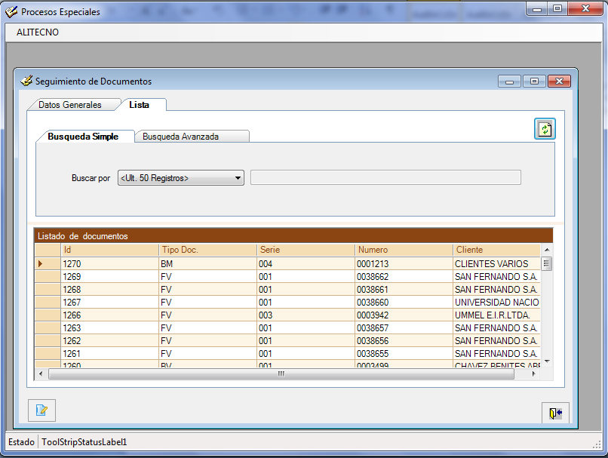
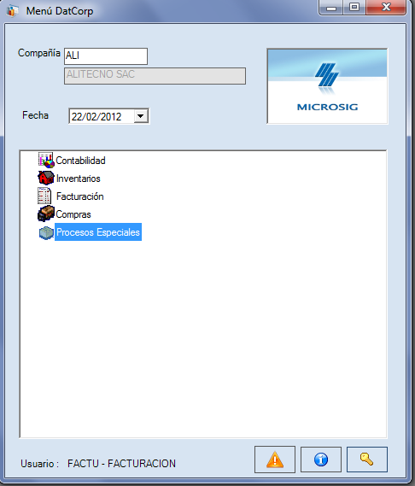

VIII.- USO DE LA SERIE DEL DOCUMENTO
1.- DOCUMENTOS - GUIAS
1.1- GUÍA SERIE 001
Son 3 forma de uso, es la siguiente:
- Se utiliza para despachar la venta de la mercadería de los bienes de la Empresa.
- Se utiliza para sacar mercadería o bien de la Empresa como demostración a nombre del vendedor o al cliente con la responsabilidad del vendedor. Para este procedimiento el encargado de Logística e Inventario (Sr. Juan Leng) debe transferir del almacén de Lima (100) al almacén de demostración (900) luego realiza la salida del bien con la guía que se le proporciona en este caso la serie 001.
- Se utiliza para enviar mercadería para el stock de las oficinas de Arequipa.
1.2.- GUÍA SERIE 004
El uso de está guía es cuando se envía muestras a Provincia, fuera del Perú o en algunas ocasiones se envía las muestras para Clientes de Lima acompañado con su producto que han solicitado o pedido según la Orden de Compra.
1.3.- GUÍA SERIE 005
Son para los siguientes usos:
- Para trasladar algún bien de la Empresa. (Según lo que se requiera)
- Para enviar muestras que son importadas y no están ingresadas en el sistema.
- O algún otro motivo.
1.4.- GUÍA SERIE 003
El uso de está guía es:
- Solo y exclusivamente, para ser utilizado en las oficinas de Arequipa (Para sus posteriores ventas).
- Además es utilizado para enviar alguna mercadería para el almacén de Lima.
2.- DOCUMENTOS – FACTURAS
2.1.- FACTURAS SERIE 001
Son utilizadas exclusivamente para las ventas de Lima o diferentes zonas de ventas que esta designada.
2.2.- FACTURAS SERIE 003
Son utilizadas exclusivamente para las ventas de Arequipa.
2.3.- FACTURAS SERIE 004
Se utiliza para facturar las muestras que salen sin Valor Comercial u Obsequio para los Clientes para que realicen pruebas, etc.
2.3.- FACTURAS SERIE 002
Se utiliza esta serie para facturar servicio o repuestos de Equipos.
3.- DOCUMENTOS – BOLETAS
3.1.- BOLETAS SERIE 001
Son para los siguientes usos:
- Se utiliza para las ventas tanto de Lima o diversas zonas que esta destinada.
- Se utiliza para los intereses del personal.
3.2.- BOLETAS SERIE 002
Es usada para las ventas de la Máquina Vending que tenemos en la Oficina de Lima y si los asesores van a ferias se les entrega una boleta y es debidamente firmado el cargo por la persona que solicita el documento.
3.3.- BOLETAS SERIE 004
Es usada para las muestras que salen de nuestros almacenes como obsequio para el Cliente o muestra que solicita el laboratorio para hacer sus pruebas.
3.4.- BOLETAS SERIE 003
Son usadas exclusivamente para las ventas de oficina de Arequipa.
4.- DOCUMENTOS - NOTAS DE CREDITO - DEBITO
4.1.- NOTAS DE CREDITO (001 – 003)
Se usa para las devoluciones de mercadería, diferencia de precios, Descuento, etc.
4.2.- NOTAS DE DEBITO (001 – 003)
Se usa por diferencia de precio, descuento, etc.
OBSERVACION: Al mandar hacer facturas, boletas, guías. Se debe revisar la impresión de la Sunat número de autorización examplo: 0318675021 y la fecha de autorización.

